**Приложение А. Техническое задание**

**МИНИСТЕРСТВО ОБРАЗОВАНИЯ И МОЛОДЕЖНОЙ ПОЛИТИКИ**

**СВЕРДЛОВСКОЙ ОБЛАСТИ**

**ГОСУДАРСТВЕННОЕ АВТОНОМНОЕ ПРОФЕССИОНАЛЬНОЕ ОБРАЗОВАТЕЛЬНОЕ УЧРЕЖДЕНИЕ СВЕРДЛОВСКОЙ ОБЛАСТИ**

**«КАМЕНСК-УРАЛЬСКИЙ ПОЛИТЕХНИЧЕСКИЙ КОЛЛЕДЖ»**  
**(ГАПОУ СО «КУПК»)**

**Веб-приложение для ресторана**

Техническое задание к курсовому проекту

Листов 11

Руководитель Калмыкова И.М

Должность ___________________

Исполнитель Тихановская К.Д.

Студент группы ИсИп-401

2024

СОДЕРЖАНИЕ

1. ОБЩИЕ СВЕДЕНИЯ 4

1.1. Предмет разработки 4

1.2. Цель создания сайта 4

1.3. Назначение сайта 4

1.4. Целевая аудитория сайта 4

1.5. Наименование Заказчика работ 4

1.6. Наименование Исполнителя работ 4

1.7. Основания для проведения работ 4

1.8. Плановые сроки начала и окончания работы 4

2. ПОНЯТИЯ И ТЕРМИНЫ 4

3. ТРЕБОВАНИЯ К ДИЗАЙНУ ВЕБ-САЙТА 5

3.1. Логотип, который нужно использовать в дизайне 5

3.2. Требования к дизайну сайта 5

4. ФУНКЦИОНАЛЬНЫЕ ТРЕБОВАНИЯ 5

4.1. Требования к представлению сайта 5

4.1.1. Классы пользователей и разделение доступа. 5

4.1.2. Требования к представлению главной страницы сайта. 5

4.1.3. Требования к структуре сайта (карта сайта) 8

4.2. Требования к системе управления сайтом 8

4.2.1. Общие требования к административной части 8

4.2.2. Требования к текстовому разделу сайта 8

4.3. Требования к видам обеспечения 9

4.3.1. Требования к информационному обеспечению 9

4.3.2. Требования к программному обеспечению 9

4.3.3. Требования к техническому обеспечению 9

4.3.4. Требования к лингвистическому обеспечению 9

4.3.5. Требования к эргономике и технической эстетике 9

5. ТРЕБОВАНИЯ К ПРИЕМКЕ-СДАЧЕ ПРОЕКТА 10

5.1. Требования к наполнению информацией 10

5.2. Требования к документации 10

5.3. Требования к персоналу 10

5.4. Порядок предоставления дистрибутива 10

5.5. Порядок переноса сайта на технические средства заказчика 11

# ОБЩИЕ СВЕДЕНИЯ

## Предмет разработки

Разработка веб-приложения для ресторана

## Цель создания сайта

Автоматизация процесса передачи заказов с зала на кухню

## Назначение сайта

Веб-приложение автоматизирует и ускорит работу ресторана, так же с помощью приложения появится возможность выводить статистику продаж за определенный период времени, что поможет выявить наиболее и наименее продаваемые блюда, что в свою очередь может отредактировать меню ресторана с целью более эффективного расхода ресурсов.

## Целевая аудитория сайта

Сотрудники ресторана

## Наименование Заказчика работ

ГАПОУ СО «КУПК»

## Наименование Исполнителя работ

Тихановская К.Д.

## Основания для проведения работ

Задание на курсовое проектирование.

## Плановые сроки начала и окончания работы

01 сентября 2024г. – 25 ноября 2024г.

# ПОНЯТИЯ И ТЕРМИНЫ

Веб-приложение – это компьютерная программа, которая запускается прямо в веб-браузере. Для работы веб-приложению не требуется установка на компьютер, так что вы можете получить доступ к нему с любого устройства, имеющего веб-браузер, при условии, что оно подключено к сети Интернет.

Автоматизация — это процесс переноса или передачи операций**, выполняемых вручную человеком, различным устройствам, программам**

# ТРЕБОВАНИЯ К ДИЗАЙНУ ВЕБ-САЙТА

## Логотип, который нужно использовать в дизайне

В дизайне должен использоваться логотип предоставленный заказчиком.

## Требования к дизайну сайта

Дизайн должен быть без декоративных элементов, так как будет использоваться только сотрудниками ресторана, должны использоваться цвета: Hex 000000, F1F1F1, FFFFFF, B7B7B7, A6E1CC,009B63; шрифт:  Verdana, Geneva, Tahoma, sans-serif. На странице с меню ресторана должны присутствовать соответствующие изображения (фото блюд, описанных в меню), предоставленные заказчиком.

# ФУНКЦИОНАЛЬНЫЕ ТРЕБОВАНИЯ

## Требования к представлению сайта

## Классы пользователей и разделение доступа.

Официант – оформляет заказы (добавление, редактирование, удаление блюд в заказа), публикует заказ, меняет статус заказа.

Менеджер –редактирует и создает план работы официантов, отмечает сотрудников находящихся на смене, редактирует меню (добавляет, удаляет блюда), добавляет сотрудников.

Повар – просмотр заказов, смена статуса заказов, просмотр технологической карты блюд.

## Требования к представлению главной страницы сайта.

При первом посещении сайта неавторизованный пользователь видит окно авторизации, после успешной авторизации пользователь, в зависимости от роли видит главную страницу в зависящем от пользовательской роли варианте. У всех пользователей в верху страницы будет располагаться «Шапка», ниже будет боковое меню и центральная часть, на которой будет выводиться контент страницы.

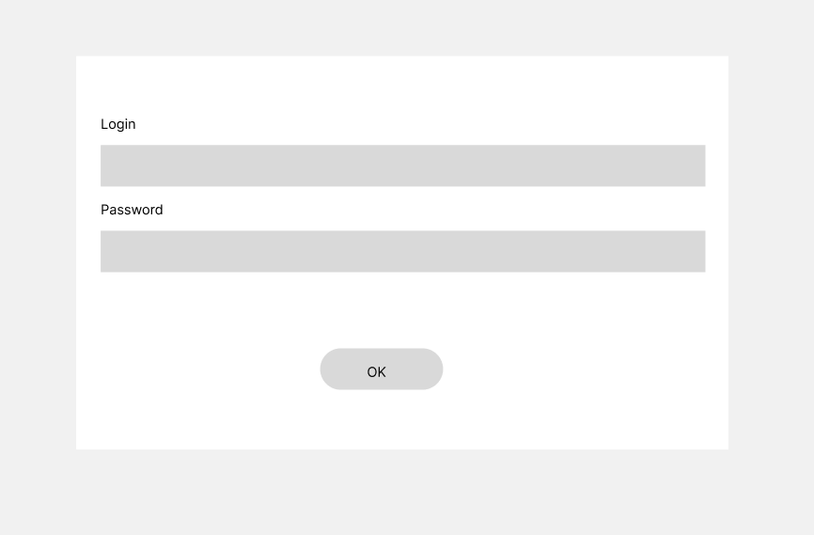

Рисунок А.1 – Макет главной страницы веб-приложения

* + 1. Графическая оболочка внутренних страниц 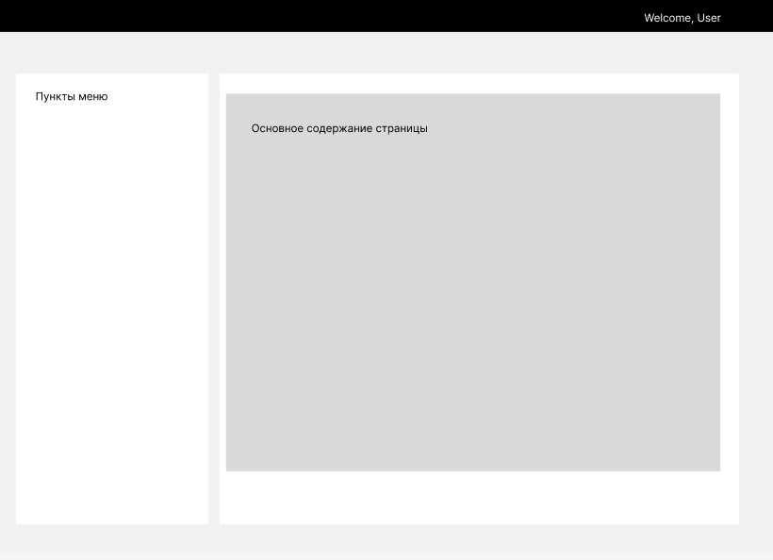

Рисунок А.2 – Графическая оболочка внутренних страниц приложения

## Требования к структуре сайта

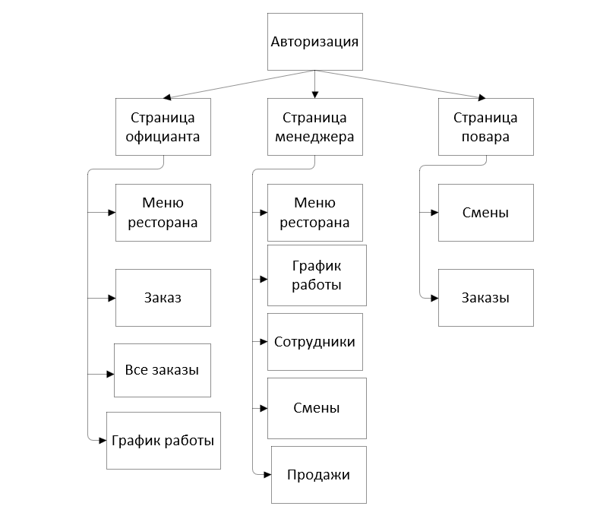

Рисунок А.3 – Карта веб-приложения

## Требования к системе управления сайтом

## Общие требования к административной части

В административной части должны быть реализованы функции: добавление, удаление, редактирование сотрудников ресторана и пунктов меню, загрузка и удаление файла с графиком работы персонала, просмотр статистики продаж за выбранный период времени (день, неделя, месяц)

## Требования к текстовому разделу сайта

Шрифт текста должен быть без засечек, размером 12-18 пт. В зависимости от устройства и местоположения текста, заголовки выделены жирным шрифтом, цвет текста – черный, для акцента внимания пользователя цвет - rgb(166,225,204).

## Требования к видам обеспечения

## Требования к информационному обеспечению

Информацию предоставляет заказчик – содержание меню, информацию о сотрудниках, технические карты блюд из меню для поваров.

## Требования к программному обеспечению

Для работы с приложением нужен веб-браузер, веб-сервер, пакет MicrosoftOfficeили подобное ПО для работы с текстовыми файлами

## Требования к техническому обеспечению

Для работы с приложением необходим компьютер с минимальной тактовой частотой 2.6 ГГц, оперативная память минимум – 8ГБ,видеокарта может быть встроенная. Планшет с частотой минимум 2.4ГГц, оперативная память от 8 ГБ, разрешение экрана от 1920х1200.

## Требования к лингвистическому обеспечению

Текст веб-приложения должен быть на русском языке.

## Требования к эргономике и технической эстетике

Взаимодействие пользователей с веб-приложением должно осуществляться посредством визуального графического интерфейса. Интерфейс приложения должен быть понятным и удобным, не должен быть перегружен графическими элементами и должен обеспечивать быстрое отображение экранных форм. Навигационные элементы должны быть выполнены в удобной для пользователя форме. Все страницы и формы приложения должны быть выполнены в едином стиле,должна быть удобная, интуитивно понятная навигация в интерфейсе пользователя, должно быть реализовано отображение на экране только тех возможностей, которые доступны конкретному пользователю в соответствии с его функциональной ролью в системе;

# ТРЕБОВАНИЯ К ПРИЕМКЕ-СДАЧЕ ПРОЕКТА

## Требования к наполнению информацией

На страницах приложения должна быть исключительно информация предоставленная заказчиком.

## Требования к документации

В настоящем документе приводится полный набор требований к реализации сайта. Подпись Заказчика и Исполнителя на настоящем документе подтверждает их согласие с нижеследующими фактами и условиями:

* Исполнитель подготовил и разработал настоящий документ, именуемый Техническое Задание, который содержит перечень требований к выполняемым работам.
* Заказчик согласен со всеми положениями настоящего Технического Задания.
* Заказчик не вправе требовать от Исполнителя в рамках текущего Договора выполнения работ либо оказания услуг, прямо не описанных в настоящем Техническом Задании.
* Исполнитель обязуется выполнить работы в объеме, указанном в настоящем Техническом Задании.
* Заказчик не вправе требовать от Исполнителя соблюдения каких-либо форматов и стандартов, если это не указано в настоящем Техническом Задании.
* Все неоднозначности, выявленные в настоящем Техническом задании после его подписания, подлежат двухстороннему соглашению между Сторонами. В процессе согласования могут быть разработаны дополнительные требования, которые оформляются дополнительным соглашением к Договору и соответствующим образом оцениваются.

## Требования к персоналу

Для эксплуатации веб-интерфейса системы от сотрудников не требуются специальные технические навыки, достаточно общих навыков работы с персональным компьютером, знания программ пакета Microsoft Office и ему подобных программ.

## Порядок предоставления дистрибутива

По окончании разработки Исполнитель должен предоставить Заказчику дистрибутив системы в составе:

-архив с исходными кодами всех программных модулей и разделов сайта;

- дамп проектной базы данных с актуальной информацией. Дистрибутив предоставляется на CD-диске в виде файлового архива.

## Порядок переноса сайта на технические средства заказчика

После завершения сдачи-приемки сайта, в рамках гарантийной поддержки Исполнителем производится однократный перенос разработанного программного обеспечения на аппаратные средства Заказчика. Соответствие программно-аппаратной платформы требованиям настоящего документа обеспечивает Заказчик. Перед осуществлением переноса Заказчик обеспечивает удаленный shell-доступ к веб-серверу и доступ к базе данных сайта.